HƯỚNG DẪN SỬ DỤNG TRANG QUẢN LÝ

Quản lý thành viên:
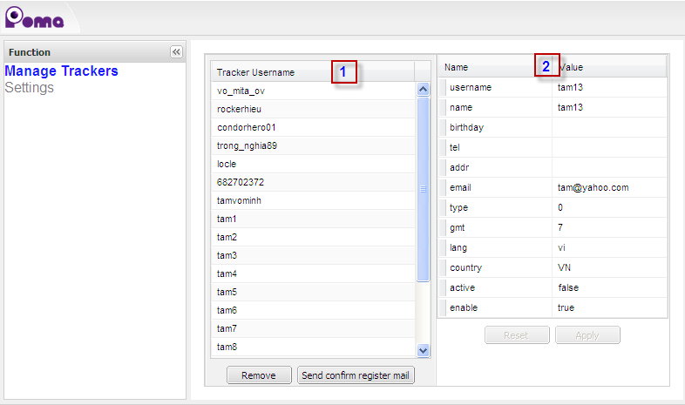
Hình 1: Chức năng quản lý thành viên
Các thao tác, chương trình hỗ trợ người quản lý:
- Thay đổi thông tin của thành viên:
- Bảng bên trái (1) liệt kê danh sách tất cả các thành viên tham gia.
- Bảng bên phải (2) liệt kê các thuộc tính mà người quản lý có thể thay đổi
- Để thay đổi field nào người quản lý chỉ cần click vào field tương ứng
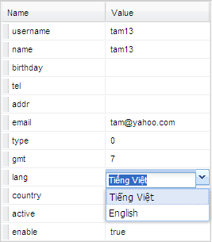
Hình 2: Thay đổi các thuộc tính của thành viên
- Để cập nhật vào cơ sở dữ liệu, nhấp Apply. Để trở về trạng thái ban đầu, nhấp Reset
- Ngoài ra nếu thành viên đó chưa được kích hoạt, người quản lý có thể gửi mail cho thành viên để kích hoạt

- Thay đổi một số cấu hình của chương trình:
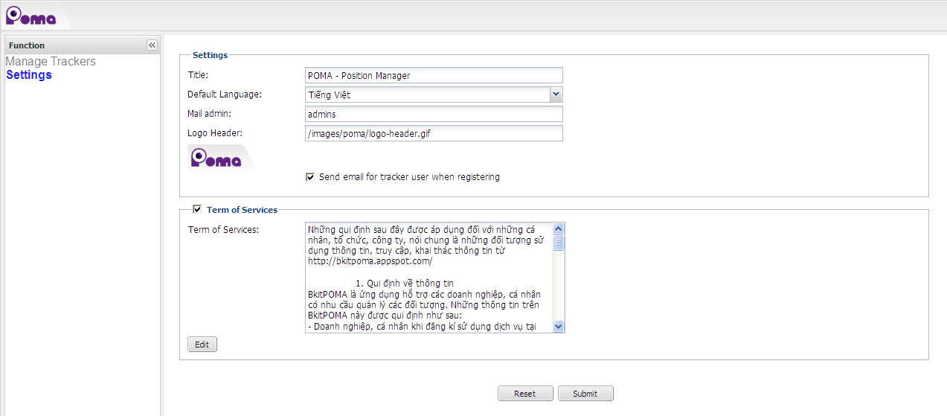
Hình 3: Thiết lập các cấu hình cho chương trình
- Người quản thay đổi các thiết lập cấu hình cho chương trình sau đó nhấn ‘Submit’ để hoàn thành.

